不要急着「与病毒共存」去送死

原创 简思智库 [简思智库](javascript:void(0);)

**简思智库**

微信号 GNSSTT

功能介绍 策者简也，思而后行。

2022-01-10[原文](https://mp.weixin.qq.com/s?__biz=MzUyNzQyMzYwNQ==&mid=2247490331&idx=1&sn=0a2e07b4372ac9b21fc6fd0da9871757&chksm=fa7e9a01cd091317f0336cae36fd69d52e27cb840af771eabc4a110436e761f30e80dff75b27&scene=27#wechat_redirect&cpage=347) 发表于

收录于合集



点击蓝字关注我们



特约作者：卢永雄

**简思智库有话说：**

现阶段疫苗接种率并不高的情况下，贸贸然躺平，疫情杀到也不采取限聚措施，就要付出重大代价。

Omicron变种病毒全球肆虐，欧美国家疫情失控，美国医疗、警察、消防、交通、教育系统面临崩溃。

在短短不到30天的时间，美国新冠肺炎的确诊就增加了1000万！

1月10日美国累计确诊数已经超过6000万大关，大量未接种疫苗的儿童染疫，新冠死亡人数也超过83.7万人。

据《美联社》报导，由于Omicron病例暴升，使得美国生活基本服务全面崩溃，堪萨斯州医院几乎已无病床、纽约地铁因缺乏员工而误点、加州洛杉矶缺乏警察消防人手、亚利桑那州凤凰城机场关闭航站大楼的安检站，而且全美各地的学校都陷入找不到老师的困境。

堪萨斯州约翰逊郡医护人员每周工时长达80小时，救护车在半路上不断要更改路线，因为原定前往的医院已经无病床了。

堪萨斯大学医院有超过900名员工确诊或疑似染疫等待检测结果。

纽约地铁最近几天有1300多名员工缺勤，地铁服务都受到影响，纽约消防局无法上班的消防员更是达平常的2倍之多。

另外，洛杉矶目前已有800多名警察和消防员因病毒请假，导致出动时间不断延长。

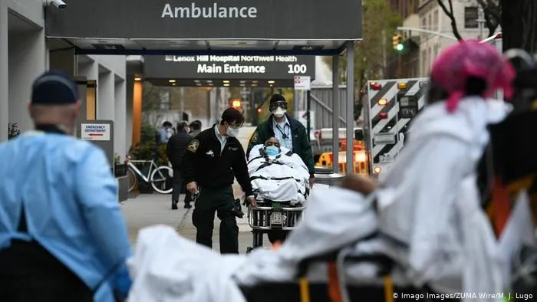

1







美国滑入一个瘫痪状态，所以不要以为Omicron变种病毒主要带来轻症没有问题，由于医疗设施挤兑，新冠以外的其他病患入院越来越难，他们因失救而死亡，不算入新冠的死亡人数。

而其他服务失误而造成的人命财产损失或伤亡，更是计无可计，这是躺平的代价，也是未准备好就躺平的结果。

你看看全球接种疫苗头3位是

1. 阿联酋有92% 人口完成接种(一般是2剂)，
2. 葡萄牙有90%人口完成接种，
3. 智利有87% 。

接种疫苗比率高的国家确诊人数较低，阿联酋1月9日有2759人确诊，葡萄牙有2.6万人确诊，智利有4020人确诊，和美国同日有30.9万人确诊相比，这些高接种率的国家已好很多。

特别是美国由于测试剂短缺，实际确诊人数可能比报出来的多很多。

美国只有62%人口完成接种，比香港总人口有63.5%完成接种还略低，以这种接种率，未到专家估计的83%接种率可以有群体免疫的水平，贸贸然躺平，疫情杀到也不采取限聚措施，就要付出重大代价。

在美国疫情暴发的环境下，还看到不少对中国的评论，指中国近日因疫情而多地封城，会对中国经济带来重大影响云云，就格外觉得可笑。

美国一直在唱衰中国甚至香港严格抗疫措施，包括入境限制，话会严重影响经济，又影响个人自由。

特别是北京冬奥临近，这些声音更多，似乎想发动更多外国运动员抵制冬奥，虽然未见很多人响应。

比较突出的评论是美国政治风险咨询公司欧亚集团（Eurasia Group）1月3日公布2022年世界十大风险预测，当中排头位的竟然是「中国新冠清零政策的可能失败」，指这是全球最大风险，因为这有可能加剧全球供应链的中断和通货膨胀的压力云云。

欧亚集团总裁布雷默（(Ian Bremmer）说：「西方与病毒共存的能力，即是与极易传播的但并不致命的病毒共存，与中国的清零政策完全相反。清零不会有用，但中国会坚持下去。这意味着他们会更加严格实施隔离和封锁，而这将对他们的经济产生重大影响，而且效果不会很好…..中国的战略在2020年是全球最好的，但是，今年将是最糟糕的。」

不过话未说完，中国清零政策并未失败，美国的与病毒共存政策已经造成重大伤亡。

如果说「人类最后都要与新冠病毒共存」，这句话肯定没错，问题是「何时开始共存」。正如说人总会死一样，不等于马上就要死。

在注射疫苗比率不够高、特别是大多数人未打第3针加强针时，急急与病毒共存，等如把未准备好的士兵运到前线送死。

中国抗疫的态度十分科学化，恐怕要等83%人口打了第3针，还要看看同样高接种比例高的国家开放的结果如何，才慢慢开放，中国政府不会急着叫人民去送死的。

而中国人的智商也高一些，不会盲信西方政客吹牛，不会急急躺平。

香港的疫苗接种率远比大陆低，为官者也不要急着叫香港开放，否则等同叫港人送死。

**不念过去**

**END**

**不畏将来**



卢永雄，政治、财经深度研究者。前星岛集团CEO、星岛报社总编、现巴士的报总编CEO。

欢迎您投稿原创文章到简思智库，让您的声音被更多人听到



请长按下方二维码添加简思智库工作微信投稿。（或搜索添加微信ID：**GTT_CN**）









**感谢阅读，请关注我们，或点右下角“赞”和“在看”分享。**



### 精选留言

用户设置不下载评论